学习笔记_{梁益飞}
Position属性
今天了解了一个属性，position属性，他可以对页面的元素进行定位
有5个属性值分别是:
第一种属性Position:static; 也称为静态，这个属性让元素使用正常的布局，(元素还在当前位置) 也就是说加这个元素和没加位置是不变的
并且此时在使用top，right，bottom，left，和z-index属性均无效

第二个属性是position:relative; 相对定位，在元素原有的位置基础上，根据设置的 top left可以调整元素位置
关键的是不会改变页面的布局，不影响其他元素的偏移，因此会在此元素未添加定位时所在位置留下空白
这里的空白是什么意思？其实很简单，就是你对一个元素使用了这个相对定位之后，元素可以移动，但是，他还会在元素原来的位置留下空白，而position:absolute;绝对定位，则是移动，但原来的位置没有空白，由旁边的元素占据

第三种属性是position:absolute;绝对定位
1.假设给A元素添加绝对定位，那么A元素就会相对于最近的不是 static 定位祖先元素偏移，来确定A元素位置。
2.当这样的祖先元素不存在时，则相对于ICB。
3.A元素会被移除正常文档流(也就是位置发生改变)，并不为元素预留空间，也就是不会像relative那样，在元素未添加定位时所在位置留下空白。
4.绝对定位的元素可以设置外边距(margin)，且并不会于其他边距合并。
讲解一下第1点
<body>
<div class=”one”></div>
</body>
如果我们给div设置position:absolute; 绝对定位时
div是根据他的最近的祖先元素(也就是父元素)进行偏移，前提是最近的父元素设置的定位属性不能是static
倘若，给one在前面加一个父元素div，此时one就会根据父元素div进行偏移
<body>
<div>
<div class=”one”></div>
</div>
</body>
第四个是 fixed 属性 开启元素的固定定位

第五个 sticky 开启元素的粘滞定位

今天学习了一个属性挺重要的 叫做:box-shadow:;
1.有什么用？ 非常有用可以给一个元素设置阴影，看起来更加立体
2.如何使用？box-shadow:1px 2px 10px 0px; 这样设置可以给元素
设置阴影的水平偏移量为1px (水平偏移量为1px指的是将阴影在水平方向右移动1像素的距离)垂直偏移量为2px(2px表示阴影在垂直方向下移动2像素。)模糊半径为10px 阴影颜色的深浅为0px
- 进阶使用 box-shadow:1px 2px 10px 0px rgba(0,0,0,0);
加上Rgba(0,0,0,0) 这样是给阴影更改颜色，
box-shadow:1px 2px 10px 0px red; 这样就是将阴影改为红色

今天又学习了属性挺重要的 叫做:background:-webkit-linear-gradient; 其中gradient的中文为 渐变
- 有什么用? 非常有用它可以提供两种或者多种颜色之间的渐变，而且可以指定渐变的位置，让背景更加漂亮。
- 如何使用?
background: -webkit-linear-gradient(bottom left, blue 0%, orange 100%);
上面这段代码，webkit指的是使用浏览器的内核，将背景从左下角开始到右上角线性渐变，从左下角的蓝色渐变到右上角的橙色。
- 需要注意?
我们这个 background:-webkit-linear-gradient; 属性在 Google Chrome 浏览器，safari浏览器，Opera浏览器，edge浏览器，IE10以上版本 都是支持的，但是如果我们的网页被firefox浏览器的用户访问可能将加载不了渐变效果，
所以我们还得加上一行
background: -moz-linear-gradient(bottom left,blue 0%, orange 100%);
Background: -moz-linear-gradient;是firefox浏览器的一种渐变效果 只能用在firefox浏览器中

background: -o-linear-gradient; 是Opera浏览器的一种渐变效果这种只能用在Opera浏览器中

background: -webkit-linear-gradient; 是Safari浏览器的一种渐变效果，但是经过实验，发现它在谷歌，火狐(firefox)，edge 等大多数浏览器都支持，但如果你是较老版本的浏览器就可能不支持

background: linear-gradient;是W3C组织发明的，所有浏览器都支持，除了IE9以下的版本

原作者是写了4条渐变效果
background: -webkit-linear-gradient(bottom left, #43389F 0%, #4ec6ca 100%);
background: -moz-linear-gradient(bottom left,blue 0%, orange 100%);
background: -o-linear-gradient(bottom left, #43389F 0%, #4ec6ca 100%);
background: linear-gradient( top right, #43389F 0%, #4ec6ca 100%);
我想这样做的目的可能是为了更加适配每个浏览器，也更稳妥一点

今天又学习了一个新的属性
-webkit-font-smoothing: antialiased;
是一个 CSS 属性，用于消除文本的锯齿，以提高文本的清晰度。
但我感觉文字清晰度没什么变化
-moz-osx-font-smoothing: grayscale;
这段代码用于在Mozilla Firefox浏览器中启用OS X字体平滑，以使文本更加清晰

今天又学习了一个属性
z-index:1;
是 CSS 中的一个属性，它用于控制元素的堆叠顺序，以确定哪个元素在屏幕上显示在最前面

今天又学习了一个属性
transform:rotate(50deg);
意思是将元素顺时针旋转 50 度。

今天又学习了一个属性 box-sizing:border-box;
它可以指定一个元素，当你给这个元素设置了宽度和高度，你在对他设置边框或者是内边距是，元素的尺寸都不会发生改变，始终是在你指定的宽 高内

今天又学习了一个属性
display:block;
作用是将元素设置为块级元素，这意味着它将独占一行，并且宽度自动填充父元素的宽度

今天又学习了一个属性
text-transform:uppercase;
作用是将元素中的文本转换为大写字母

今天又学习了一个属性
letter-spacing:.04em;
它指定了文本中字母之间的间距
而.04em 就=0.04em 1em=16px 0.04em=0.64px

今天又学习了一个属性 lang
lang 是一个 HTML 属性，用于指定文档的语言。它可以帮助浏览器和搜索引擎正确地识别文档的语言，从而提供更好的用户体验。
下面就是一些语言的标号 例如:lang=”zh-Hans”
大陆使用zh-CN 就可以了
Type: redundant
Tag: zh-cmn
Description: Mandarin Chinese
Added: 2005-07-15
Deprecated: 2009-07-29
Preferred-Value: cmn
%%
Type: redundant
Tag: zh-cmn-Hans
Description: Mandarin Chinese (Simplified)
Added: 2005-07-15
Deprecated: 2009-07-29
Preferred-Value: cmn-Hans
%%
Type: redundant
Tag: zh-cmn-Hant
Description: Mandarin Chinese (Traditional)
Added: 2005-07-15
Deprecated: 2009-07-29
Preferred-Value: cmn-Hant
%%
Type: redundant
Tag: zh-gan
Description: Kan or Gan
Added: 1999-12-18
Deprecated: 2009-07-29
Preferred-Value: gan
%%
Type: redundant
Tag: zh-Hans
Description: simplified Chinese
Added: 2003-05-30
%%
Type: redundant
Tag: zh-Hans-CN
Description: PRC Mainland Chinese in simplified script
Added: 2005-04-13
%%
Type: redundant
Tag: zh-Hans-HK
Description: Hong Kong Chinese in simplified script
Added: 2005-04-11
%%
Type: redundant
Tag: zh-Hans-MO
Description: Macao Chinese in simplified script
Added: 2005-04-11
%%
Type: redundant
Tag: zh-Hans-SG
Description: Singapore Chinese in simplified script
Added: 2005-04-11
%%
Type: redundant
Tag: zh-Hans-TW
Description: Taiwan Chinese in simplified script
Added: 2005-04-11
%%
Type: redundant
Tag: zh-Hant
Description: traditional Chinese
Added: 2003-05-30
%%
Type: redundant
Tag: zh-Hant-CN
Description: PRC Mainland Chinese in traditional script
Added: 2005-04-13
%%
Type: redundant
Tag: zh-Hant-HK
Description: Hong Kong Chinese in traditional script
Added: 2005-04-11
%%
Type: redundant
Tag: zh-Hant-MO
Description: Macao Chinese in traditional script
Added: 2005-04-11
%%
Type: redundant
Tag: zh-Hant-SG
Description: Singapore Chinese in traditional script
Added: 2005-04-11
%%
Type: redundant
Tag: zh-Hant-TW
Description: Taiwan Chinese in traditional script
Added: 2005-04-11
%%
Type: redundant
Tag: zh-wuu
Description: Shanghaiese or Wu
Added: 1999-12-18
Deprecated: 2009-07-29
Preferred-Value: wuu
%%
Type: redundant
Tag: zh-yue
Description: Cantonese
Added: 1999-12-18
Deprecated: 2009-07-29
Preferred-Value: yue

今天又学习了一个新的属性
transform:translate(-50%,-50%);
这句话的意思是将一个元素向左移动50%，然后在向上移动50%

今天又学习了一个新的属性
cursor: pointer;
这句话的意思是如何你将鼠标移动到被设置的元素时，鼠标将从指针形态变成手形态，手形态常常表示可点击。

今天又学习了一个新的属性
transform可以用来改变元素的位置、旋转、缩放和倾斜。
transition: background-color 0.2s ease-in-out;
这句话的意思是，背景颜色以0.2秒的速度以渐入渐出的方式进行过渡。我称之为:浮现;背景颜色以0.2秒的速度浮现出来
ease-in-out是一种动画效果，它指的是动画以慢慢加速的方式开始，然后慢慢减速，最后结束。

今天又学习了一个新的属性
-webkit-animation: animate-line-1-rev 0.7s ease-in-out;
这句话表示使用Webkit动画来实现按照0.7秒的缓入缓出效果来动画化一条线。
animate-line-1-rev是一种动画效果，它可以使元素以曲线的形式从一个位置移动到另一个位置。
但是需要另一个元素进行配合使用
animation: animate-line-3-rev 0.7s ease-in-out;
这句话指的是使用0.7秒的缓入缓出动画效果来播放一条线的动画。
为什么这两个属性需要配合使用?
这是因为不同的浏览器使用不同的CSS属性来实现动画效果，所以为了确保动画在所有浏览器上都能正常工作，需要使用两个属性来实现。

今天又学习了一个属性
:active
:active是css选择器，用于指定被激活的元素
.c:active .d1
像上面这句话的意思就是 激活d1

.c:active .d1{
background-color:red;
}

上面这句话的意思是鼠标点击d1时，背景颜色将变为红色

注意这与 :hover 不同，:hover 是鼠标移动在指定元素时将发生变化

今天又学习了一个新的属性
transition:all ease 0.1s;
这段代码是指定一个动画的过渡时间，即从一个状态到另一个状态的过渡时间为0.1秒。它可以用来控制动画的速度，使动画更加流畅。

今天又学习一个新的属性
transform: translateY(5px);
当点击或者激活，这个元素将会Y轴向下往上跳动5px
transform: translateY(-5px)
这个元素将会Y轴向上往下跳动5px
transform: translateX(5px);
这个元素将会X轴从右往左移动5px
transform: translateX(-5px);
这个元素将会X轴从左往右移动5px
可以配合 :hover 和 :active 来使用

今天又学到了一个属性 display:inline-block;
这个元素叫做行内块元素，既有行内(内联)元素，同时也有块元

行内(内联)元素(inline)
行内元素的特点是：1. 它们不会独占一行；2. 它们的宽度随着元素内容的增加而增加；3. 它们不能设置宽度和高度；4. 它们可以嵌套；5. 它们可以设置内边距和外边距；6. 它们可以设置行高；7. 它们可以设置文字对齐方式。
块元素(block)
块元素通常具有独立的布局，可以在页面上占据一个独立的区域，并且可以设置宽度、高度、边距和其他样式。它们通常用于创建页面的基本结构，如标题、导航、正文和尾部

今天又学习了一个属性
transform:scale(1.2);
这段代码意味着将人物的比例放大1.2倍或者图片放大1.2倍

今天又学习了一个属性 -webkit-font-smoothing
这句话的意思是:用于控制文本的字体抗锯齿效果。它可以消除文字在不同分辨率屏幕上的锯齿，使文字显示更清晰。
-webkit-font-smoothing:antialiased;(第二遍)
antialiased是指在电脑图形系统中的一种抗锯齿技术，它可以使图形看起来更加平滑、清晰。

而-webkit是用于指定网页属性的浏览器前缀，用于指定webkit内核浏览器的css属性
举个例子 -webkit-font-smoothing:antialiased;不可以在火狐浏览器中使用
因为火狐浏览器使用的是gecko内核
所以需要用
-moz-osx-font-smoothing:grayscale;
这个就是符合火狐浏览器的 抗文字锯齿

今天又学习了 三种垂直居中且水平居中的方式
第一种 在头部顶部使用padding，在加上text-align:center;(文字居中)
第二种 line-height，再加上text-align:center;
第三种 position:relative; 再加上 transform:translate(-50%,-50%);
transform:translate(-50%,-50%);这是左减50%，上减50%
第四种 transform: translateX(30px) translateY(40px);

今天又学习一个属性Visibility属性
visibility:hidden;可以让一个元素变得不可见
注意:display:none;也可以让一个元素变得不可见，但是元素不占据页面的空间

今天又学习了
Keywords(关键字) 搜索网站的关键字 浏览器会根据这个关键字
description(描述)介绍网站的内容 浏览器会介绍这个内容
例子 : <meta name=”keywords” content=”这里是关键字”>
<meta name=”description” content=”这里是网站的内容”>

今天又学习了
<meta http-equiv="refresh" content="3;url=https://www.baidu.com">
这里的http-equiv=”reresh” 的意思是将从这个页面跳转到其他的页面
content="3;url=https://www.baidu.com"
这里的content=”3; ”表示的是，三秒后跳转
Url=https://www.baidu.com 这里表示的是，跳转到百度

今天又学习了一个属性(学习过了，第二次出现)
Background:linear-gradient();
这个意思是，背景颜色拥有渐变，从一个颜色渐变到另一个颜色
Background:linear-gradient(to top right , red 0%,green 100%);
这句话的意思是 从红色开始0%一直到右上角的绿色100%。
也可以background:linear-gradient(to top left, red 0%,green 100%);
这句话的意思 从红色开始0% 一直到左上角的绿色100%

今天又学习一个属性
:nth-child这是一个伪类
例如:span:nth-child(1)这个表示父元素中子元素为第一的并且名字为
span的标签被选中。

tr:nth-child(2n+1)
表示 HTML 表格中的奇数行。

tr:nth-child(odd)
表示 HTML 表格中的奇数行。

tr:nth-child(2n)
表示 HTML 表格中的偶数行。

tr:nth-child(even)
表示 HTML 表格中的偶数行。

今天又学习了一个属性
Transition:;这个属性可以被指定为一个或多个css属性的过渡效果
多个属性之间用逗号进行分隔。
例如:transition:all 3s ease-in-out; 它表示在动画开始和结束会慢慢变化，变化速度为3s
个人感觉transition: background-color 3s linear;和transition:all 3s ease-in-out;差不多

今天又学习了一个属性
名字叫做 float (浮动)
特点:被设置了浮动的元素，会脱离文档流！不再占据文档流中的位置。
1.设置浮动以后元素会向父元素的左侧和右侧移动,只能水平移动。
2.浮动元素默认不会从父元素的宽度中移出。
3.浮动元素不会超过它上边的浮动的兄弟元素，最多和它一样高，这是结构决定的。
4.元素被设置了浮动后，块元素会变成行内元素

今天又学习一个属性
:last-child伪类
CSS 伪类是添加到选择器的关键字，用于指定所选元素的特殊状态。例如，伪类 :hover 可以用于选择一个按钮，当用户的指针悬停在按钮上时，设置此按钮的样式。

:last-child CSS 伪类表示选择一组兄弟元素中的最后一个元素。

今天又学习了一个 小知识
关于 高度塌陷 高度塌陷是浮动中的一个问题
如果父元素的高度没有进行设置，父元素的高度是子元素撑开的。
当子元素浮动以后，会完全脱离文档流，这会导致子元素无法撑起父元素的高度，导致了父元素的高度丢失。
而且 父元素的高度丢失以后，其下的子元素将会自动的上移，这将导致页面布局的混乱

问题:那我们直接给父元素设置高度不就行了吗?
答:这样确实可以，但是我们需要父元素根据内容的大小来自动的调节高度。

解决:
将父元素设置为BFC就可以解决
元素开启BFC后的特点:
1.开启BFC不会被浮动元素所覆盖
2.开启BFC的元素子元素和父元素外边距不会重叠
3.开启BFC的元素可以包含浮动的子元素

可以通过一些特殊方式来开启元素的BFC
1.设置父元素元素的浮动(不推荐有副作用，宽度没有了)
2.设置行内块元素(不推荐有副作用，宽度也没有了)
3.设置overflow设置为一个非visible的值(推荐，但是也有副作用，只是比较小)
常用的方式 为元素设置 overflow:hidden; 开启其BFC 以使其可以包含浮动元素，并且父元素随着子元素的大小而改变

今天又学习了一个属性Overflow:hidden;
overflow属性指定如果内容溢出一个元素的框，会发生什么。
Overflow:hidden;内容会被修剪，并且其余内容是不可见的。
Overflow:scroll;内容会被修剪，但是浏览器会显示滚动条以便查看其余的内容
Overflow:visible;内容不会被修剪，会呈现在元素框之外。

今天又学习了一个属性 clear

今天学习了如何使用 阿里巴巴矢量图库
第一种使用方法 Unicode
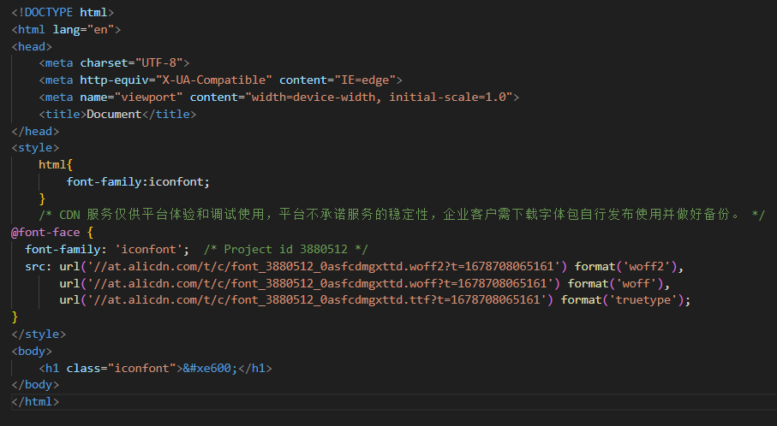

第二种使用方法 symbol

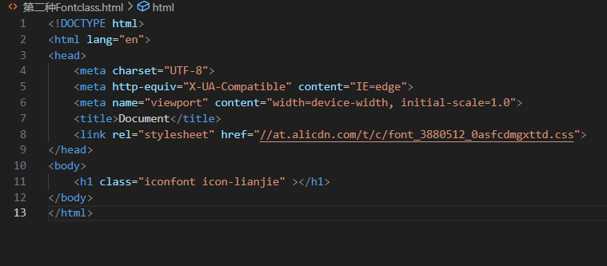

第三种使用方法 symbol
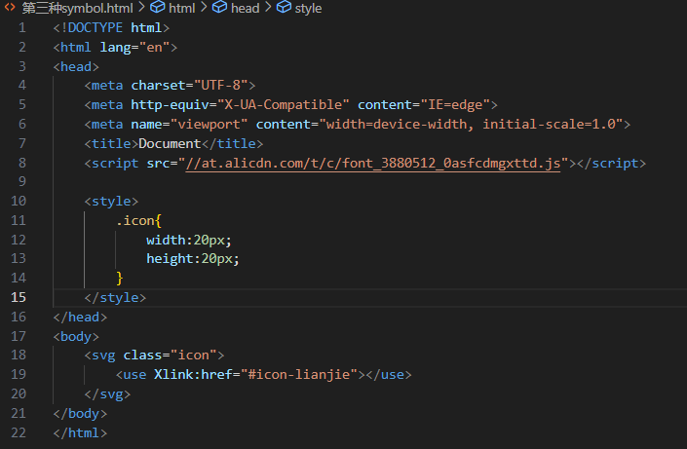

今天又学习了一个属性 target=” ”
它用在<a></a>中，
<a href="#" target="_blank"> </a>

_blank的意思就是在一个新的窗口打开这个链接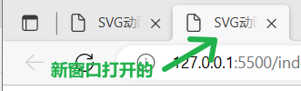

今天又学习一个属性 @keyframes 这个属性叫做关键帧
Keyframes可以控制动画序列的中间步骤
例如:
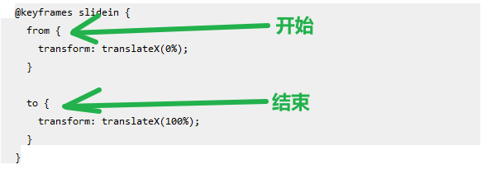

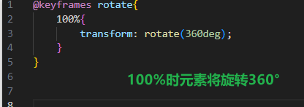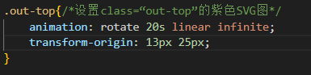

今天又学习了一个属性 animation(动画)
结合上面的@keyframes rotate 我们可以配合使用animation ，rotate就是关键帧的名字，
20s完成旋转360° infinite动画播放的次数，这里是不限次数 一直转下去吧！！
linear是动画的速度，这里是头到尾的速度都是相同的，
Ease 动画开始慢的，然后加快，在结束前变慢

Transform-origin:;属性 可以更改转换元素的位置！！
使用这个属性之前必须要使用transform属性！！
Transform=origin:13px 25px; 其中的13px表示x轴向上移动13px，25px表示y轴向右移动25px

浮动之浮动带来高度塌陷的影响
第一种 使用clear 属性清除浮动带来的影响，但是只对块级元素有影响

第二种 overflow: auto ; 属性裁剪浮动带来的影响

第三种 display:inline-block; 属性 设置行内块元素清除浮动带来的影响，缺点宽度丢失

第四种 float:left; 属性 只能解决小页面，不推荐，甚至还会有影响，同时宽度也丢失

第五种 height:; 属性 定死宽度，这样不再需要子元素撑开父元素的高度，子元素脱离文档流也没关系，缺点子元素高度超过父元素时会溢出，无法自动调节

第六种 最完美的解决办法，使用伪元素::after ::after是选择元素最后的位置
我们子元素脱离文档流，父元素不在被子元素撑开！这个时候利用伪元素::after 选中最后的位置，插入content: ’ ’ ; 一个空内容，再利用clear:both; 清除浮动带来的影响，但是clear是只对块级元素有作用的，而::after 是一个行内元素，所以还需要 display:block; 将其变为块元素就完成了对高度塌陷的影响

今天又学习了一个属性 content
Zeal文档给出的:
CSS 的 content CSS 属性用于在元素的 ::before 和 ::after 伪元素中插入内容。使用 content属性插入的内容都是匿名的可替换元素
例子:
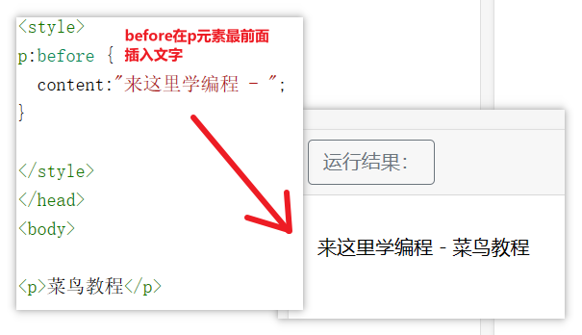

今天又学习了一个伪元素 ::after
::after用来创建一个伪元素，作为已选中元素的最后一个子元素。是一个行内元素，通常配合content来使用。

当然还有它的兄弟 ::before
同样也是一个行内元素，但是它是选择元素中的第一个子元素，通常也是配合 content来使用

今天又学习了一个属性 -webkit-text-stroke
-webkit-text-stroke CSS 属性为文本字符指定了宽和颜色

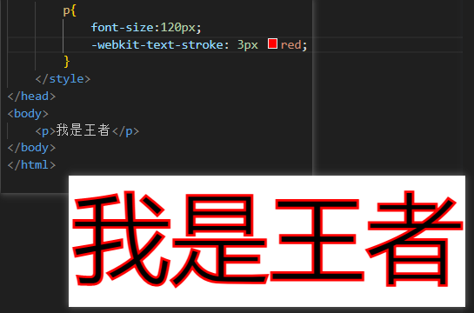

今天学习了一个属性 place-items:center ; 但是需要在grid布局和flexbox布局中才能生效
这个属性是不仅满足水平居中同时也满足垂直居中
它是align-items:center; 和 justify-content:center; 两者优点全部吸收

今天又学习了两个属性 分别是 align-items:center; 和 justify-content: center;

其中 align-items:center; 表示的是 垂直居中
justify-content: center; 表示的是 水平居中

今天学习了如何制作 下拉框

<select>
<option value=”小米”> 小米</option>
<option value=”苹果”> 苹果</option>
<option value=”华为”> 华为</option>
<option value=”三星” selected> 三星</option>
</select>
加上selected 将三星 设置为默认值
option 标签设置 value 属性， 如果没有 value 属性，提交的数据是 option 中间的文
字；如果设置了 value 属性，提交的数据就是 value 的值

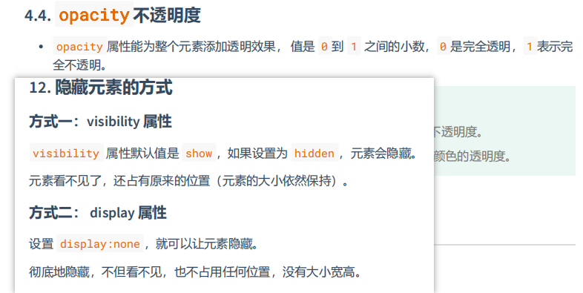

小知识
页面的布局，大局上使用浮动(float) 细节上使用定位(position) 去进行微调和补充

表格
利用tr和td来制作表格 tr表示一行 td表示一行中的几个单元格
并且它们都必须要写在table中
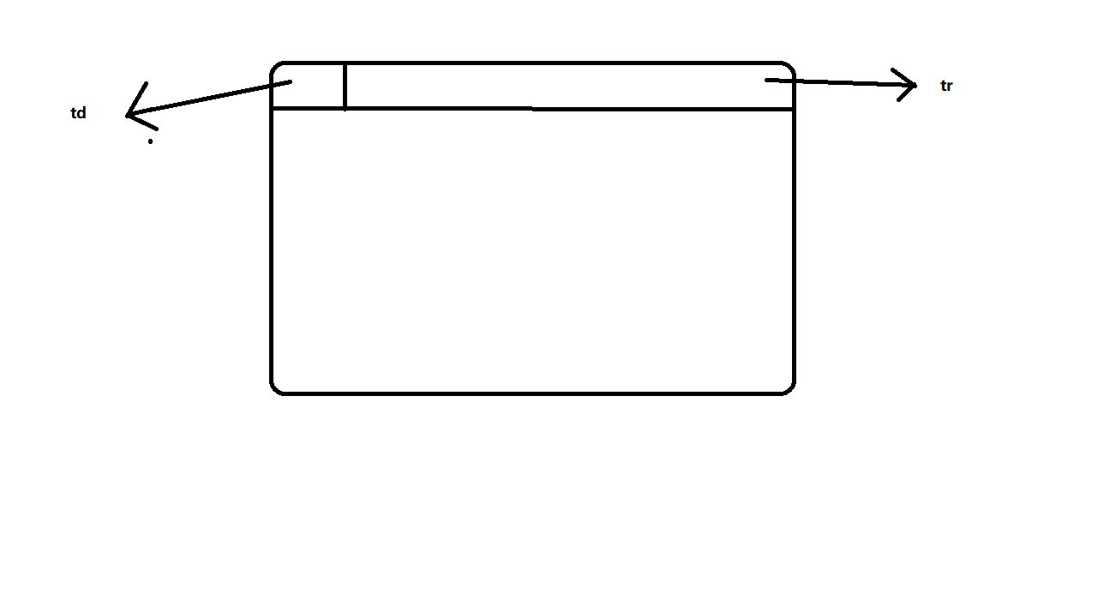
Td
Tr

Vertical-align:;
这个属性设置一个元素的垂直对齐方式
该属性定义元素的基线相对于该元素所在行的基线的垂直对齐
Middle 把此元素放在父元素的中部
Bottom 底部对齐

表单
表单用于将本地数据提交给远程的服务器
使用form标签来创建一个表单

注意form标签中必须要有action=” 表单要提交的服务器的地址 ”属性
注意数据要提交到服务器中，必须要为元素指定一个name属性值
form中可以写<input>标签 可以用作单选按钮,文本框,多选按钮,密码。
分别用type属性来区分:
密码 type=”password”
文本框 type=”text”

按钮
这种用户无法输入的，数据要提交到服务器中，必须要为元素指定一个value
checked 可以将单选按钮设置为默认选中

按钮 type=”submit”
单选按钮 type=”radio”
多选按钮 type=”checkbox”

下拉列表用<select>
<option value=”多选1”></option>
</select>

关于项目上线的问题
- 代码容量越小，用户访问的速度就越快，体验就越好，
所以，就需要将代码中的注释和不需要的换行去掉

- 但是自己一行一行的删除注释，这样太麻烦，所以需要一个可以帮助我们的代码压缩工具，在vscode中有一个插件叫做
“js&css Minifier” 它可以帮助我们压缩代码

- 更高级的打包工具有webpack

制作一个圆形
clip-path: circle(50% at center);

(li*item>span.item-txt)*4
这段代码是简写
<li></li>
<item><span class="item-txt"></span></item>
<li></li>
<item><span class="item-txt"></span></item>
<li></li>
<item><span class="item-txt"></span></item>
<li></li>
<item><span class="item-txt"></span></item>

Less的使用
@a:100px;声明了一个变量，变量的值为100px
@b:red; 声明了一个变量，变量的值为红色
@c:box1; 声明了一个变量，并且变量的值是一个类

Less的嵌套使用
.box1{
//选择子元素
.box2{
//选择后代元素
.box3{

}
}
.box4{
}
}
如果是css则是
.box1{

}

.box1 .box2{

}

.box1 .box2 .box3{

}

.box1 .box4{

}

可见less更方便阅读，也跟容易维护

Less中的继承
.p1{
width:100px;
height:100px;
}

//这个时候，需要创建一个p2，和p1中的属性相同，并且还要可以额外添加属性

// 还可以在:extend(放入选择器) 如:.p2:extend(box1>box2){}
.p2:extend(.p1){
Color:red;
}

//插件转换后的效果
.p1,
.p2 {
width: 200px;
height: 200px;
}
.p2 {
color: red;
}

Less混合
//.p1这种会将less转换成css
.p1{
width:100px;
height:100px;
Color:red;
}

//mixin混合
.p2{
/*直接对指定的样式进行引用，这里就相当于将p1的样式在这里进行了复制*/
.p1();
Color:red;
}
Less混合2
//.p3()这种不会将转换成css
.p3(){
width:100px;
Height:100px;
}

.p4{
.p3();
//也可以写成.p3
Color:red;
}

Less扩充
.box1{
&:hover{
color:red;
}
}

&:hover这句话的意是 .box1:hover{ color:red; }
&就表示外层的父元素

Less选择子元素
.box1{
>.box2{
Background-color:red;
}
}

这句话的意思是 .box1>.box2 选择.box1下面的子元素

Less中$的用法
.box1{
Color:red;
//$color = red
Background-color:$color;
}

Less中的混合函数
//混合参数中可以设置参数
.a(@w,@h){
width:@w;
height:@h;
border:1px solid red;
}

div{
//按照顺序传入参数
.a(200px,200px);
//不按顺序传入参数
.a(@h:200px,@w:200px);
}

less中的函数 平均值average()
a{
//使用了average() 这里指的是，红色和黄色之间的平均值
Color: average(red,yellow);
}

Less中的函数 加深和减轻darken()
a{
Background-color:orange;
}
a:hover{
//这里的darken函数指的是，颜色减轻百分之20%
Background-color: darken(orange,-20%);
//这里的darken函数指的是，颜色加深百分之20%
Background-color:darken(orange,20%);
}

配置 Easy less文件中的 settings.json
为什么要设置 settings.json ，因为，在浏览器中看到的代码列数是css的文件，但是我们改动代码是需要去less文件中，更改的文件在自动生成为css

没有更改settings.json文件时，google chrome 会给出css代码的位置
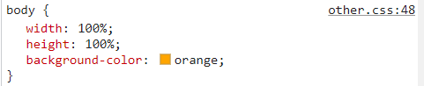

更改settings.json文件
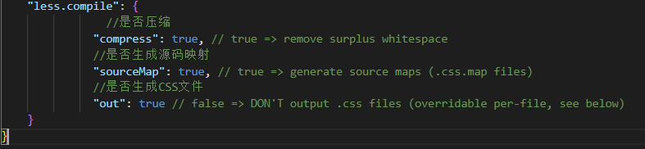
自动生成的json标准文件
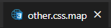

更改settings.json文件后，google chrome 会给出less代码的位置
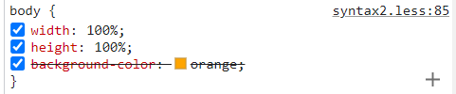

小知识
在中国无论是 个人网站还是商业网站 都需要去工信部备案
如果使用的是 中国的服务器就需要备案，而香港，国外就不需要，感恩!

上传自己编写的网站到服务器上，主要涉及以下几个方面的原理：

网络通信原理：服务器和客户端通过互联网来进行网络通信，核心抽象是应用层协议HTTP或HTTPS等。

文件传输原理：将本地编写好的网站文件通过FTP、SFTP或WebDAV等协议上传到服务器上，并将它们存储在服务器上的硬盘上。

域名解析原理：为了能够让其他人通过互联网来访问该网站，需要使用域名来代替服务器IP地址进行请求。域名解析可以使用DNS系统来实现，即将域名映射成与之对应的IP地址，从而使得用户能够找到正确的服务器并访问网站。

服务器运行原理：服务器提供网络连接、安全保障、24小时不间断的运行和更高速的响应时间等功能，这主要依赖于服务器硬件和软件的性能和稳定性，以及维护人员对于服务器的日常管理和监控等工作。

总之，上传自己编写的网站到服务器上需要掌握一些基本的计算机网络和服务器相关知识，并加强对于网站设计和开发的实践经验，才能使网站在互联网上呈现出更好的效果。

`transform` 是CSS中的一个属性，它可以用来对元素进行变换。使用 `transform` 属性可以对元素进行平移、旋转、缩放和倾斜等操作。

以下是一些常见的 `transform` 变换：

**平移**
```
transform: translateX(50px); /* 将元素在X轴方向上平移50像素 */
transform: translateY(-50%); /* 将元素在Y轴方向上平移50% */
transform: translate(20px, 30px); /* 将元素在XY平面上平移20像素和30像素 */
```

**旋转**
```
transform: rotate(45deg); /* 将元素顺时针旋转45度，也可以控制逆时针旋转 transform: rotate(-45deg); */
```

**缩放**
```
transform: scale(1.5); /* 将元素沿着X和Y轴同时放大1.5倍 */
transform: scaleX(0.5); /* 将元素沿着X轴方向缩小到原来的一半 */
transform: scaleY(2); /* 将元素沿着Y轴方向扩大两倍 */
```

**倾斜**
```
transform: skewX(45deg); /* 将元素在X轴方向上倾斜45度 */
transform: skewY(-30deg); /* 将元素在Y轴方向上倾斜30度 */
transform: skew(15deg, -10deg); /* 将元素在XY平面上同时倾斜15度和-10度 */
```

需要注意的是，`transform` 属性不会对元素的原始位置、大小或布局产生影响，只是在视觉上进行变换。

fontawesome字体的使用
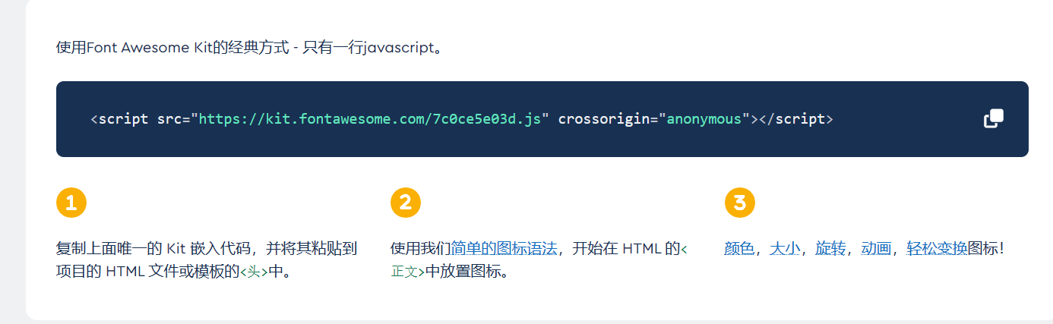
<script src="https://kit.fontawesome.com/7c0ce5e03d.js" crossorigin="anonymous"></script>

SSL 证书部署以后，访问站点提示“连接不安全”，是否是证书部署失败？
证书已成功部署，也会出现这个问题，是因为采用 HTTPS 协议的站点访问。如果网页中包含未经加密的 HTTP 内容时，会被浏览器认为是不安全的，需要对代码进行改造。
前端改造上，可以参考以下几点：
使用相对路径引用资源。
引用绝对路径时，采用 // 引用资源，例如 //img.qcloud.com/example.png，表示遵从当前页面的协议，浏览器会进行自动补齐。

伸缩盒&弹性盒
使用display:flex;启动伸缩盒
主轴： 伸缩项目沿着主轴排列，主轴默认是水平的，默认方向是：从左到右（左边是起点，右边
是终点）

侧轴： 与主轴垂直的就是侧轴，侧轴默认是垂直的，默认方向是：从上到下（上边是起点，下边
是终点）。

设置主轴方向 可以使用 flex-direction
- row 主轴方向水平从左到右
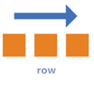

- row-reverse 主轴方向水平从右到左
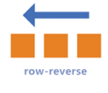

- Column 主轴方向垂直从上到下
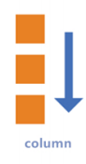

- Column-reverse 主轴方向垂直从下到上
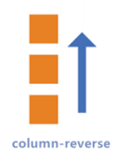

设置主轴是否换行 如果元素溢出需要换行，可以使用flex-wrap

Flex-wrap: nowrap ; 不换行
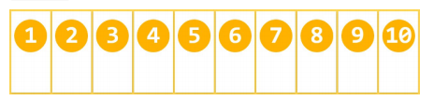

Flex-wrap: wrap; 换行 元素溢出会自动换行
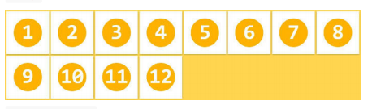

Flex-wrap: wrap-reverse; 反向换行
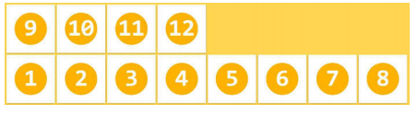

Flex-flow 复合属性 结合了flex-direction(主轴方向) flex-wrap(换行)
例如: flex-flow: row-reverse wrap;
表示 同时设置 主轴从右到左排列 并且 元素溢出时会换行

主轴对齐方式
属性值 justify-content
Justify-content 与flex-direction不同的是
justify-content是主轴元素的对齐方式，元素可以居中或者是左边对齐
而flex-direction却是元素从左到右或者是从上到下
注意: flex-direction 是会影响 justify-content 的对齐方式

Justify-content:flex-end; 主轴终点对齐
如果 flex-direction 方向不同 例如主轴是column 则元素会在底部
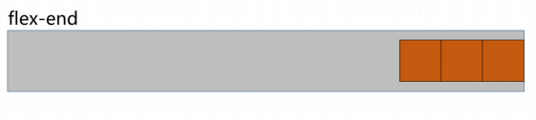

Justify-content: flex-start; 默认值
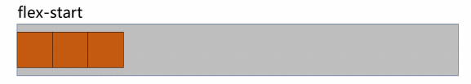

Justify-content: center; 元素居中
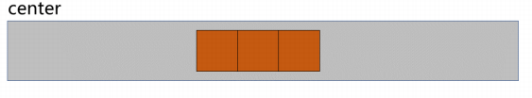

Justify-content: space-between; 元素均匀分布，两端对齐(最常用)
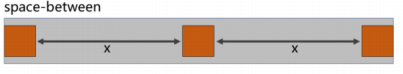

Justify-content: space-around; 元素均匀分布，两端距离是中间距离的一半
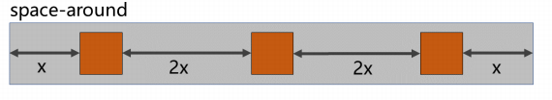

Justify-content: space-evenly; 均匀分布，两端距离与中间距离一致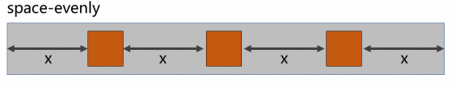

关于我搭建网站遇到的错误

第一个图片问题，忘记设置alt属性，https会显示不安全
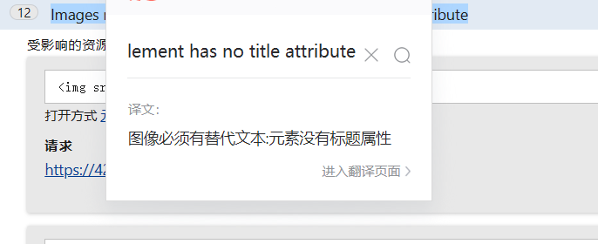
显示不安全
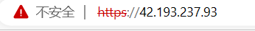

第二个问题 响应应该包含’x-content-type-options’标头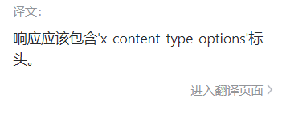
不然也会显示不安全

'x-content-type-options'是HTTP响应标头之一，它可以用来控制浏览器是否需要对文档进行MIME类型嗅探。这个标头通常使用在服务器上提供下载的任何不是HTML文件的文件上, 这样能够防止浏览器执行可能危险的代码或尝试将文件解释为不正确的内容类型。
如果在HTTP响应中未包含'x-content-type-options'标头，攻击者就可以通过注入恶意内容来利用浏览器的MIME类型嗅探功能。这种注入恶意内容的攻击被称为MIME类型混淆攻击，攻击者可以轻松地绕过浏览器的安全限制，通过欺骗浏览器从而导致XSS漏洞，可能会导致用户信息泄露和其他安全问题。
因此，在HTTP响应中包含'x-content-type-options'标头非常重要，这可以帮助保护您的网站免受MIME类型混淆攻击，从而提高HTTPS连接的安全性 。

使用不同的服务器，就需要不同的 x-content-type-options 文件
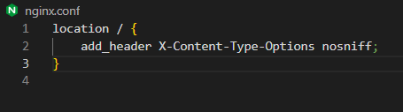

引入文件

第三个问题 关于使用阿里巴巴字体的问题
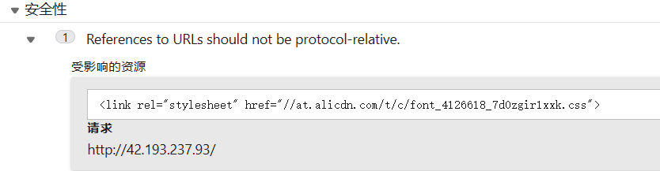
由于 //at.alicdn.com/t/c/font_4126618_7d0zgir1xxk.css 是可以使用的
但是在服务器中虽然也可以使用，但是必须要加上https: 或者是 http: 不然会显示不安全
下面才是正确的
<link rel="stylesheet" href="https://at.alicdn.com/t/c/font_4126618_7d0zgir1xxk.css">

第四个问题 关于a链接没有设置title文本描述属性
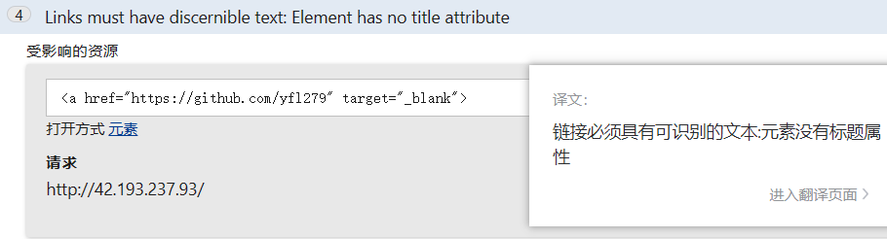

搞了这么久，才发现! sll证书是绑定在域名上的! 而我是通过公网IP去访问的，但是公网IP没有部署sll安全证书，所以https会显示不安全!

您不能将SSL证书直接绑定到公网IP地址，因为SSL证书只能绑定到特定的域名或子域名上。解决这个问题的最佳方法是将您的网站绑定到一个域名上，然后将SSL证书绑定到该域名上。如果您已经拥有了一个域名，可以将其指向网站的公网IP，并向SSL证书的颁发机构申请SSL证书，并将其安装在服务器上。

如果您没有自己的域名，您可以在许多域名注册商或托管提供商中购买一个。然后，将该域名指向您的公网IP，并申请并安装SSL证书。

请注意，虽然您可以使用自签名的SSL证书绑定到公网IP地址，但这不是一个好的解决方案，因为这将导致许多浏览器显示未受信任的链接警告。因此，最好使用经过认证的SSL证书。

响应式布局
使用 vw 单位比使用px 单位 能够更好的实现响应式布局
vw 单位相对于视口的宽度来计算，而不是相对于父元素或其他元素

这使得使用vw单位可以轻松实现响应式设计，使元素的宽度自动适应视口大小。

无论是在较小的移动设备上还是在较大的桌面屏幕上，元素的宽度都会自动调

整，以适应不同的设备尺寸。

input单选框 与 label标签 的特殊用法

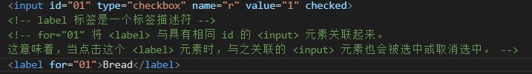

效果 当点击Bread时 会使单选框选中
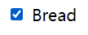

自定义css属性
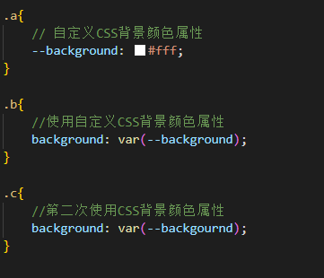

好处: 当我们需要将b和c的背景颜色更改时，只需要改动a的颜色属性
不再用一个一个的进行修改

今天又学习了一个属性 -webkit-appearance:none;

appearance:none; 兼容性更好

作用是清除元素自带的特定默认属性

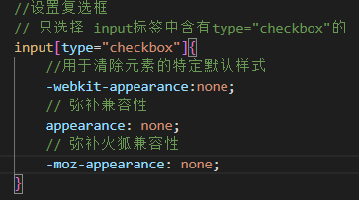
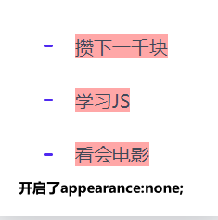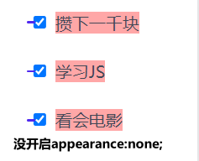

@font-face 引入外部字体

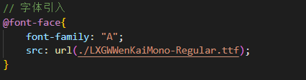
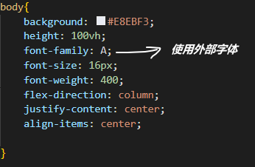
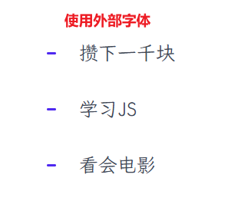
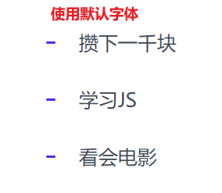

伸缩盒&弹性盒2

Flex-shrink 的第一种情况
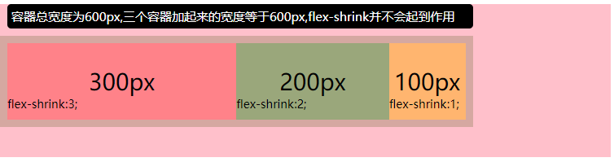
Flex-shrink 的第二种情况
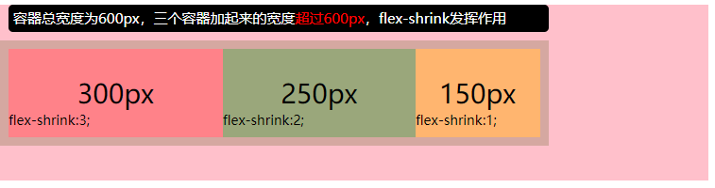

可以知道第二种情况下，flex-shrink的数值越大，就缩小
(注意前提是子容器超过父容器)

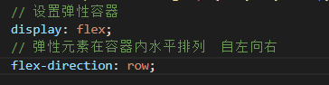
在代码中 还有一行 flex-direction:row; 这个意思是设置排列方向
row是水平方向

Flex-direction:row-reverse; 这个意思是水平方向反转
位置全部都调换了，之前在最前面的300px现在在最后面

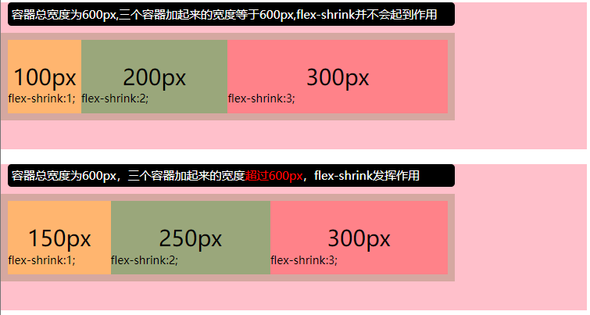

Flex-direction:column; 这个意思是垂直方向
位置变为垂直从上到下

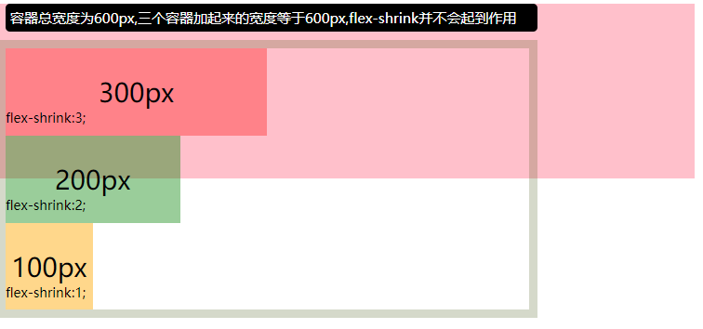

Flex-direction:column-reverse; 这个意思是垂直方向在反转

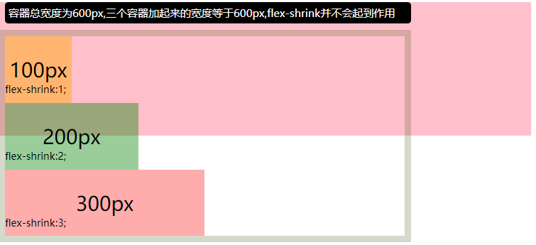

更多伸缩盒资料可以去尚硅谷的CSS3笔记中的 这一章节中

关于<meta http-equiv="X-UA-Compatible" content="ie=edge">不在vscode中自动生成
<meta http-equiv="X-UA-Compatible" content="ie=edge"> 这段代码的。这是因为大多数现代浏览器已经不再需要这段代码来指定文档模式。

<meta http-equiv="X-UA-Compatible" content="ie=edge"> 的作用是告诉浏览器使用最新的文档模式渲染网页。

这个标记只对ie浏览器起作用!由于使用ie的人越来越少，所以这段代码变得很少使用

自适应关键之一

在HTML中，<meta name="viewport" content="width=device-width, initial-scale=1.0"> 这句话是用来设置网页在移动设备上的视口（viewport）的属性。视口是用户在浏览器中实际看到的网页部分的区域。
让我们来解释其中的内容：

<meta>：这是HTML中的元标签，用于描述文档的一些元数据（metadata），例如字符编码、作者、关键词等。

name="viewport"：这里的name属性指定了元标签的类型，即它是一个用于控制视口的元标签。

content="width=device-width, initial-scale=1.0"：这是viewport元标签的属性，用于定义视口的属性值。

width=device-width：这表示视口的宽度应该等于设备的宽度，这样网页内容不会被缩放或压缩，能够更好地适应不同设备的屏幕大小。

initial-scale=1.0：这表示页面在初始加载时的缩放级别为1.0，也就是不进行缩放。

这个标签对于响应式网页设计非常重要，因为它能够确保网页在不同设备上以合适的大小展示，提供更好的用户体验。如果没有这个视口设置，网页可能会以默认的宽度展示，导致在移动设备上出现横向滚动条或者内容过小难以阅读。

问:我还是有点不理解,为什么移动端需要这段代码?

chatGPT 答:移动设备与传统的桌面设备在屏幕尺寸和分辨率上存在很大差异。由于移动设备的屏幕较小，而网页通常在较大的桌面屏幕上设计和开发，因此在移动设备上显示网页时可能会出现以下问题：

1. 缩放问题：如果网页的宽度超过了移动设备的屏幕宽度，浏览器会自动缩小页面以适应屏幕，导致显示的内容过小，用户需要手动缩放以看清页面内容。

2. 显示不全：在没有正确设置视口的情况下，网页可能会显示在移动设备的屏幕之外，导致用户需要横向滚动来查看完整的页面内容。

为了解决这些问题，`<meta name="viewport" content="width=device-width, initial-scale=1.0">` 这段代码被引入。它帮助调整网页的显示比例和宽度，以适应移动设备的屏幕尺寸。具体作用如下：

- `width=device-width` 将视口的宽度设置为设备的宽度，这样网页的宽度将根据设备屏幕的宽度进行自适应调整。

- `initial-scale=1.0` 设置初始缩放比例为 1.0，即不缩放网页。这样用户加载页面时，可立即看到设计的效果，无需手动缩放。

通过设置正确的视口，网页可以在移动设备上以更合适的比例和宽度进行显示，避免了缩放和显示不全等问题，提升了用户体验，使网页看起来更加一致、易读和易用。

语义化标签

除了 `<header>`，HTML 还提供了其他一些语义化标签，用于描述网页的不同部分和内容。以下是一些常用的语义化标签：

- `<nav>`：用于定义导航菜单，通常用于链接到网站的不同页面或区域。

- `<main>`：用于定义页面的主要内容区域，一个页面通常只应该有一个 `<main>` 标签。

- `<article>`：用于定义独立的文章、博客帖子或其他独立的内容区块。

- `<section>`：用于定义网页中的逻辑分块，通常用于分组相关的内容。
- `<aside>`：用于定义与页面内容相关但又不是核心内容的部分，通常用于侧边栏、广告、引用等。

- `<footer>`：用于定义网页或页面的页脚部分，通常包含版权信息、联系方式等。

- `<figure>`：用于定义一组媒体内容及其标题，常用于图片、图表、音频、视频等。

- `<figcaption>`：用于定义 `<figure>` 元素的标题，通常配合 `<figure>` 使用。

- `<blockquote>`：用于定义一段引用的块级内容，通常包含文本或其他引用的来源。

这些语义化标签可以帮助开发者更清晰地描述和组织网页的内容结构，提高代码的可读性、可维护性，同时也有利于搜索引擎优化和辅助功能的支持。在开发过程中，可以根据实际情况选择合适的语义化标签来标记不同部分和内容。

Less的小技巧
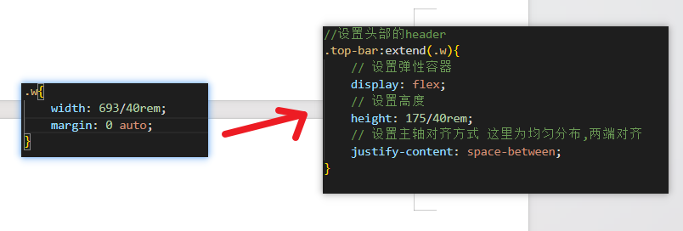
这是less中的一种语法，同样也是sass中的一种语法，
在less中使用:extend指令可以用来继承一个选择器的样式，并且将这些样式应用于另一个选择器
需要注意使用:extend指令可能会导致选择器的权重增加

rem中的一写小问题
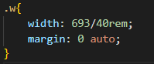
没加括号的 其实是错误的

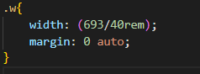
加了括号这就是正确的 浏览器会进行运算
注意chatgpt告诉我这种也是错误的

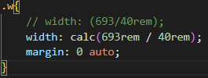
Chatgpt说这种才是正确的,没错这种才是正确的

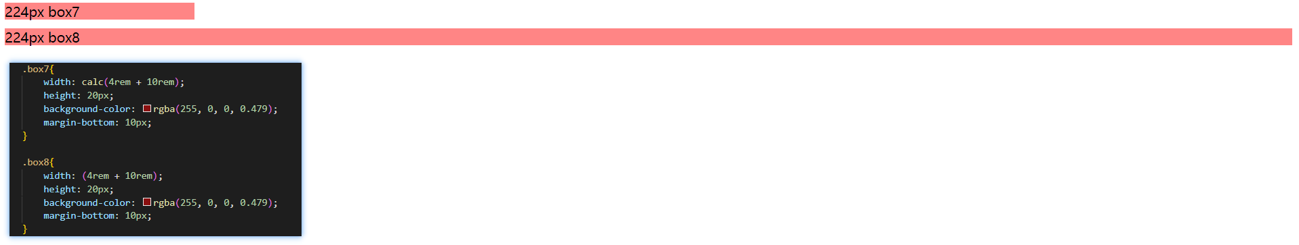
这个图可以知道
width: calc(4rem + 10rem);
才是正确的，可以点击图片，并且利用放大镜来看

Calc()的一些问题
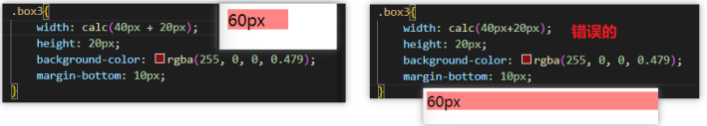

同样，如果其中一个没有单位，也是错误的
例如:width:calc(40px + 20);

单位的一些问题
vw单位根据视口的大小，来改变宽度
rem单位根据根元素的字体大小,来改变宽度

移动端的一些小问题
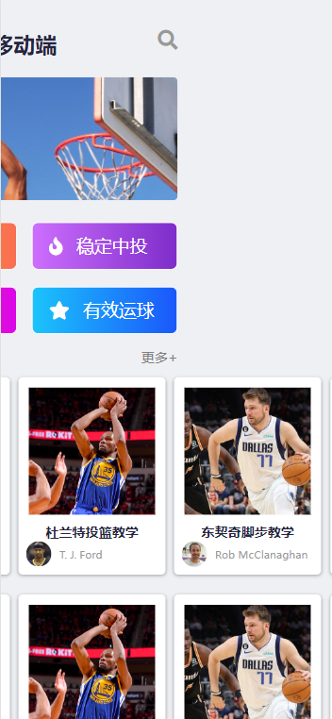
上面这张图片，当你将巨星课程向右移动时，整个页面都会移动，而不是只有课程会移动

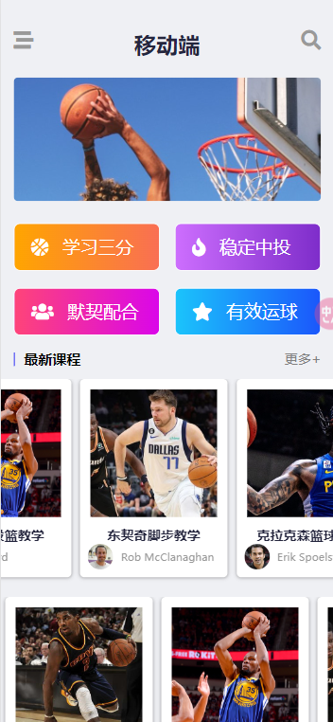

当你加入这几段代码时，滑动巨星课程就不会页面整体移动了
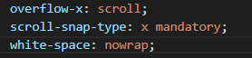

当应用于滚动容器时，这些 CSS 属性会帮助你实现水平滚动并控制滚动位置对齐的效果。
1. `overflow-x: scroll;`：此属性用于指定是否显示水平滚动条，并且可以允许用户水平滚动内容。在此示例中，将其设置为 `scroll`，表示允许水平滚动。
2. `scroll-snap-type: x mandatory;`：这个属性是 CSS 滚动快照模块中的一部分，用于指定滚动容器在滚动时如何对齐。`x` 表示水平滚动方向。`mandatory` 表示滚动将被强制对齐到最近的滚动快照点。在此示例中，滚动容器将被强制对齐到电影卡片的起始位置。
3. `white-space: nowrap;`：这个属性用于控制文本的换行方式。在此示例中，将其设置为 `nowrap`，表示文本内容在一行中水平排列，不换行。
综合来说，这三个属性配合使用，能够实现电影卡片的水平滚动效果，并保持电影卡片在一行中水平排列，同时强制滚动对齐到卡片的起始位置。
希望这样解释清楚了。如果你还有其他问题，请随时提问。

移动端适配之 媒体查询
当用户使用的不同设备访问网站时，屏幕的大小不同，我们的网站也需要适配不同的屏幕，给用户带来较好的 使用体验
使用rem单位加上@media(媒体查询)就可以解决大部分的屏幕适配问题
rem：这个单位可以帮助你根据元素的字体大小对页面元素进行自适应缩放，以实现更好的响应式设计和适应不同的屏幕尺寸的设备

@media 查询规则{}
媒体类型:
all 所有设备
Print 打印设备
screen 带有屏幕的设备
speech 屏幕阅读器
@media print { background-color:red;}
/*这段话只会在打印设备上有用*/

@media all {background-color:green;}
/*这段话在所有设备上都有用*/

@media only screen { background-color:red;}
/*兼容老浏览器*/

隐藏文本：如果你希望在页面上保留一些文本内容以便搜索引擎索引，但不希望它在页面上可见，你可以使用 text-indent: -9999px; 来将文本隐藏起来。

当我使用display:flex;这个弹性盒布局,觉得非常好用
但是今天要讲display:grid;网格布局，会更牛逼
Grid-template-columns:auto auto;

Grid-template-rows:;
用于定义网格的行大小

Gap:;
用于间距

响应式布局中的框架---bootstrap
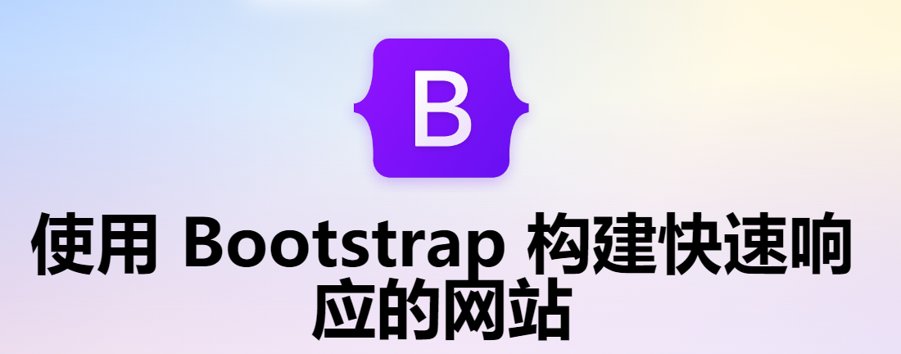

input::placeholder{
使用 input::placeholder 可以为占位符文本定义样式，以改变它的外观，如字体颜色、字体大小、文本对齐等。这允许您自定义占位符文本的样式，以使其与您的网页设计保持一致。

响应式图像
使用宽度属性,如果width设置为100%

开始使用Bootstrap框架
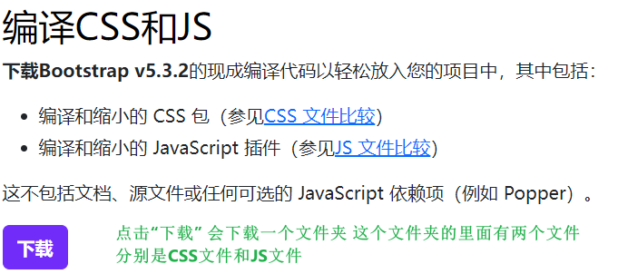
首先去bootstrap的官网下载最新版本V5.3

在利用link标签将css样式引用

使用css文件中写好的样式
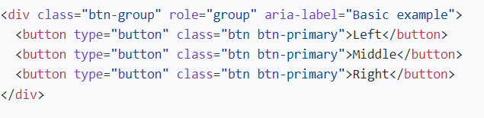
浏览器中的效果
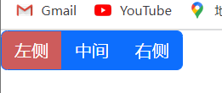

在bootstrap中的布局容器
在标签使用class命名为.container,就有了响应式布局

关于响应式布局的技巧
有的布局是，制作两个页面，一个页面提供给PC端，另一个页面提供给移动端 这种称为:自适应页面

第一个:媒体查询 @media(){}
例子:
@media(min-width:800px){
.container{
margin: 1em 2em;
}
}
当 访问者的屏幕大于800px时
class = .container 的内边距上下为1em 左右为2em

第二点:灵活网格布局
1.多列布局 column-count: 3; //分成3列
2.弹性盒布局 display:flex;//使用弹性盒布局 十分强大
关于flex的更多信息
3.网格布局 display:grid;//使用grid网格布局 十分强大
关于grid的更多信息
b4.响应式图像
使用<picture>标签和<img>中的srcset属性和sizes属性
5.响应式排版
假如: h1标题在移动端是2rem 我们可以使用媒体查询在大屏幕中将字体变为4rem
6.使用视口单位实现响应式排版
使用vw视口单位，1vw等同于视口宽度的百分之一
你用了vw来设定字体的大小的话，字体的大小将总是随视口的大小进行改变

对点6的补充
因为文本总是随着视口的大小改变大小，用户失去了放缩任何使用vw单位的文本的能力。所以你永远都不要只用 viewport 单位设定文本。
这段话我没有明白，所以我问了chatgpt

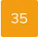
你的意思是，用户放大页面，文字也不会放大对吗?
是的，您理解得很对。当使用vw单位设置文本大小时，如果用户放大页面，文本大小不会相应地放大。这是因为vw单位是相对于视口宽度的百分比来确定文本大小的，而不是相对于用户放大或缩小页面的操作。因此，用户放大页面时，使用vw单位设置的文本大小不会按照用户的期望进行放大，这可能会影响用户体验。

我明白了，使用vw，放大页面文字不会放大

解决办法
使用calc(),将vw加在了，缩放后的值上
Font-size: calc(1.5rem + 3vw);

7.使用视口元标签
在<head>中编写 <meta name="viewport" content="width=device-width, initial-scale=1.0">
在移动设备上的显示方式，这段代码告诉浏览器，网页的宽度应该等于设备的宽度，并且初始的缩放比例为1.0 很重要
小插曲
在::after和::before中的内容是不可复制的，因为它们被视为装饰性元素
可以使用pointer-events: auto; 加上 user-select: text;
这样用户就可以复制了 可能只能使用JS来解决这个问题了

快速生成HTML 这是Emmet技巧
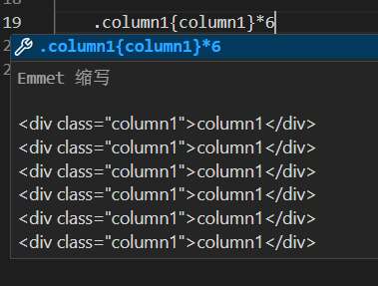

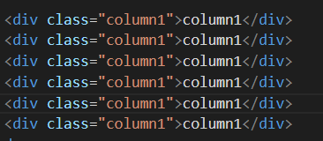

使用grid网格布局
要给子元素设置grid布局，只需要给父元素设置display: grid;
介绍第一个属性 grid-template-columns属性
作用定义网格的列 可以指定每列的宽度，最小宽度，最大宽度等，
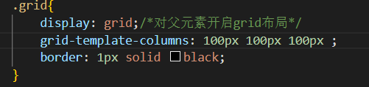
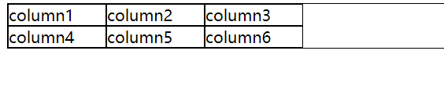

这里的100px 100px 100px 就是表示创建一个具有三列的网格布局，每一列的宽度分别为100px

详细的grid教学
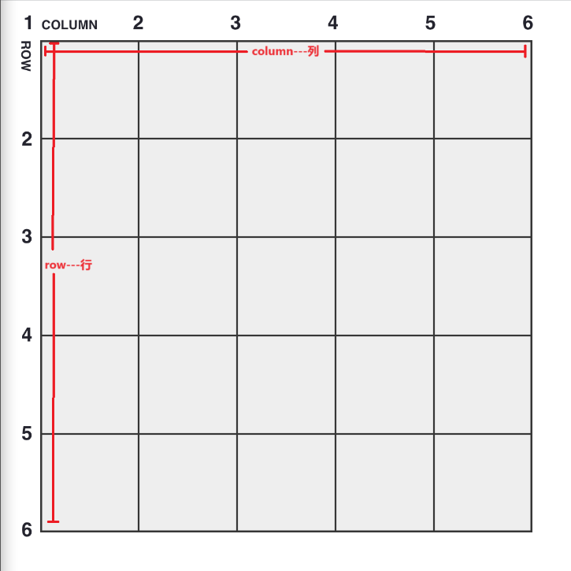
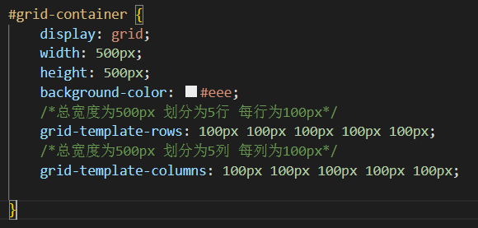
使用grid-template-rows创建行
使用grid-template-columns创建列

在grid中添加元素，并进行操作
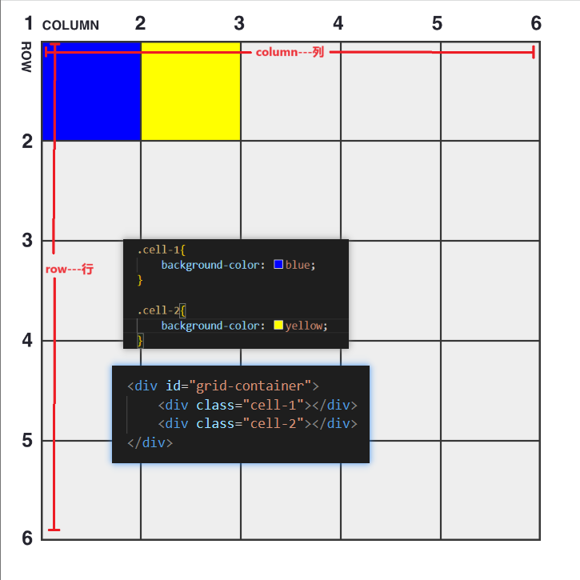

因为行和列已经分隔好了，所以每个div占据宽度100px高度100px

操作grid中的元素1
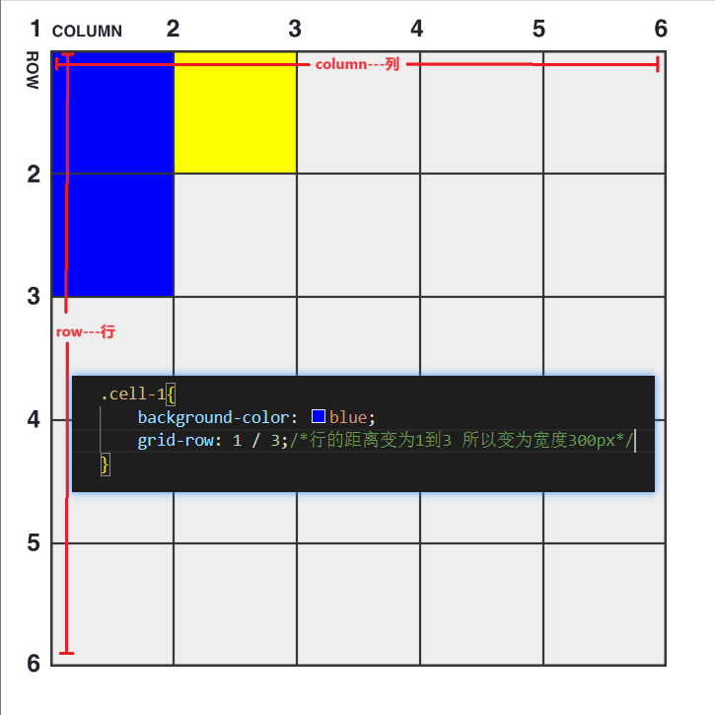

使用grid-row来调节行的距离 这里的1 / 3 这里的300px是错的!!
可以理解为，从第一行开始，延伸到第三行的前一行(就是不包含第三行) 所以。。。 偶~~我的老天爷，这里的宽度也是错的!! 是高度才对!!

操作grid中的元素2
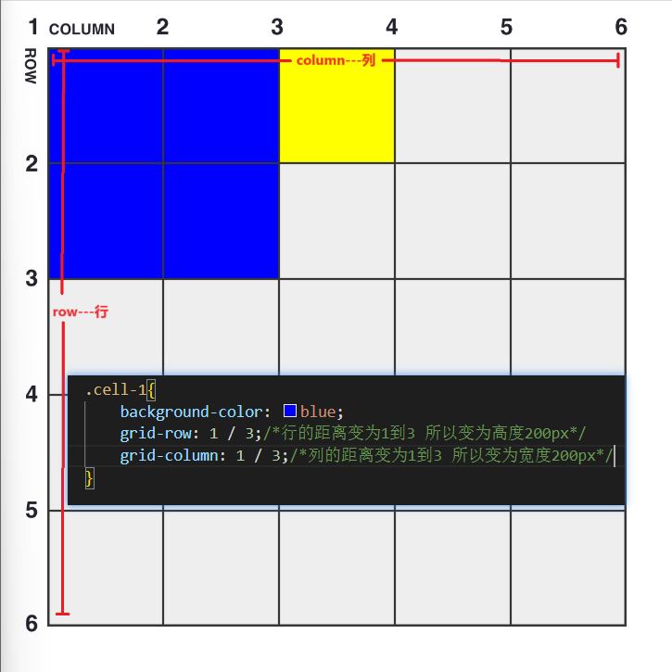

使用grid-column可以调节列的距离

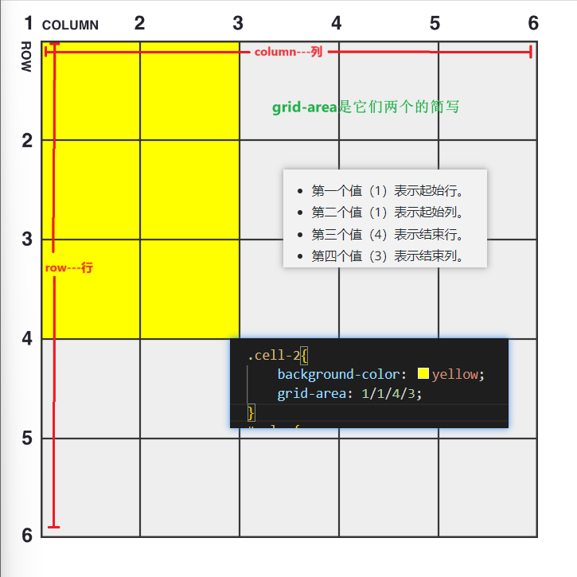

第一个1表示行开始的位置 第二个1表示列开始的位置
第三个4表示行结束的位置 第四个3表示列结束的位置

操作grid中的元素3
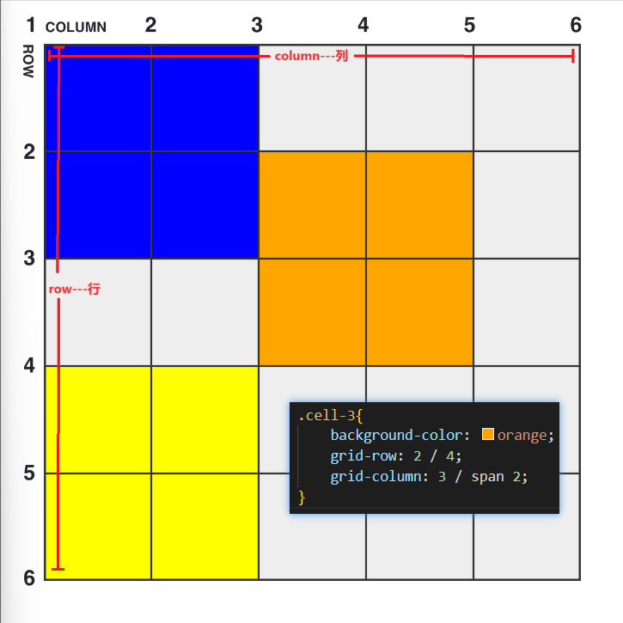

这里的grid-column中的span是延伸的意思，不是那个<span>
从第三行开始延伸两行到第5行(还是老样子不包含第5行，就只在第4行)

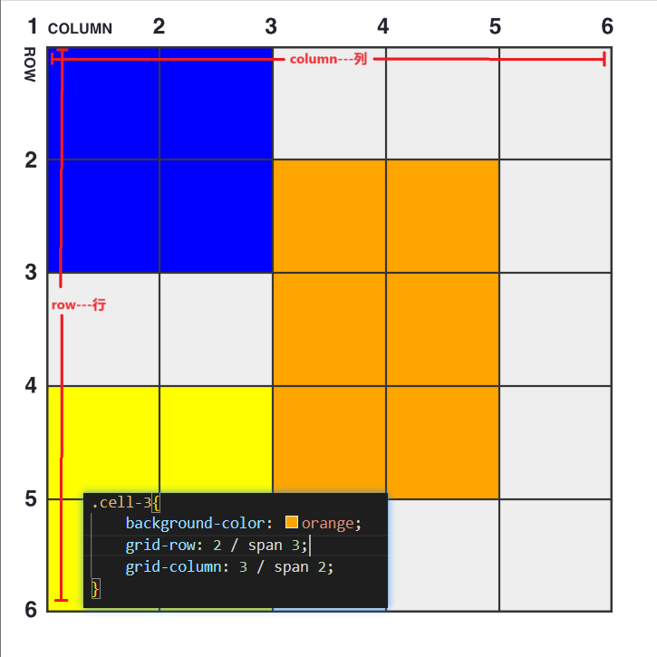

这里的grid-row中的span 是什么意思?
就是行从第2行开始，向前延伸3行

操作grid中的元素4

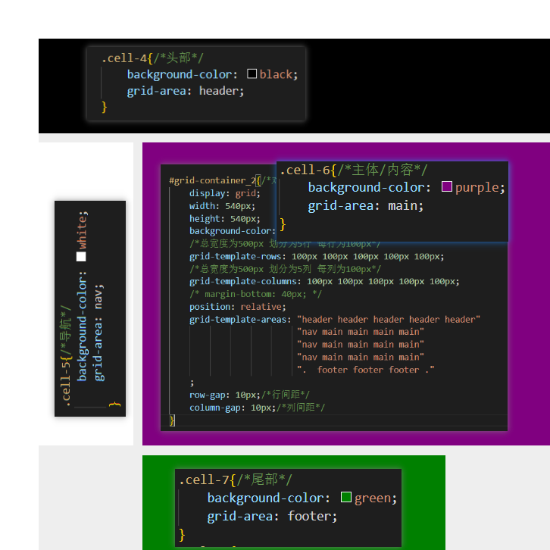

使用grid-template-areas 划分25个格子，每个格子使用字母编写位置
这样你需要那个元素在那个位置，就对他使用grid-area 在把它的属性值改写为 grid-template-areas中的字母

grid中的row-gap
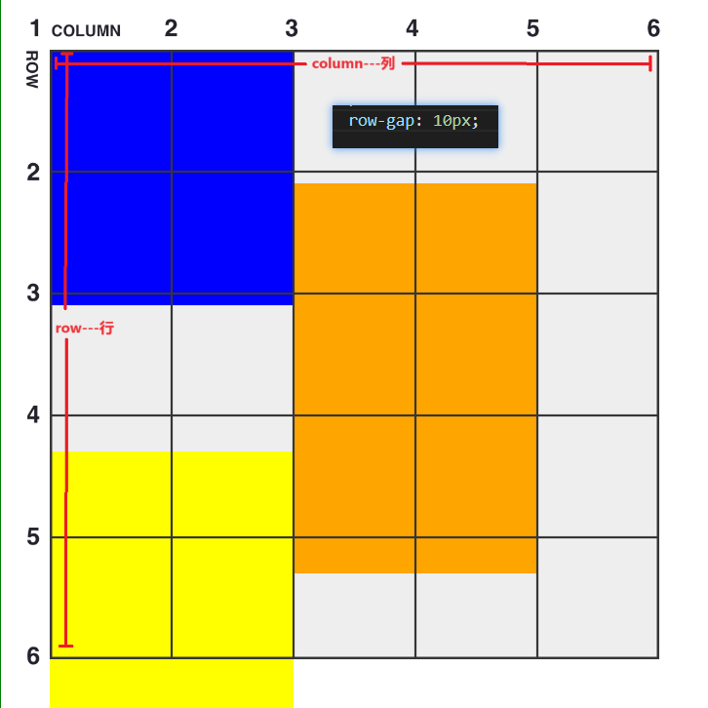

这里的row-gap是增加行的间距

grid中的column-gap
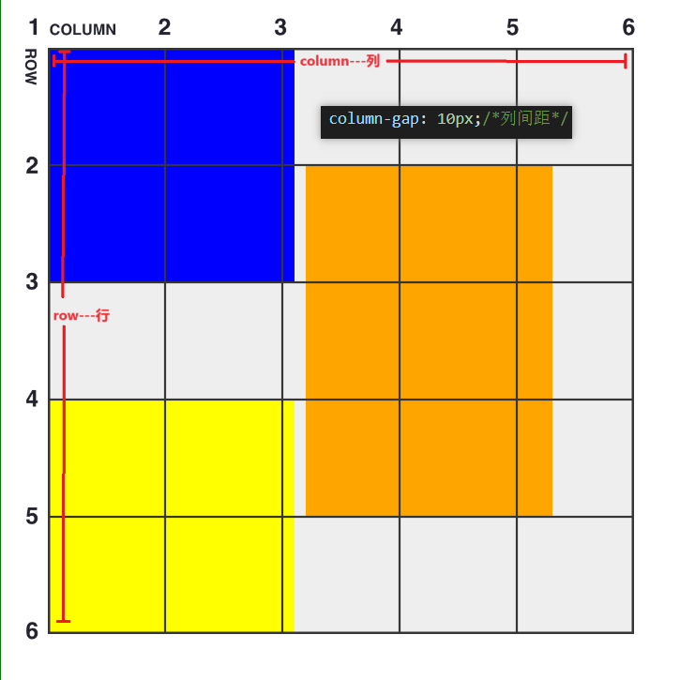

这里的column-gap是增加列的距离

在grid中使用1fr单位
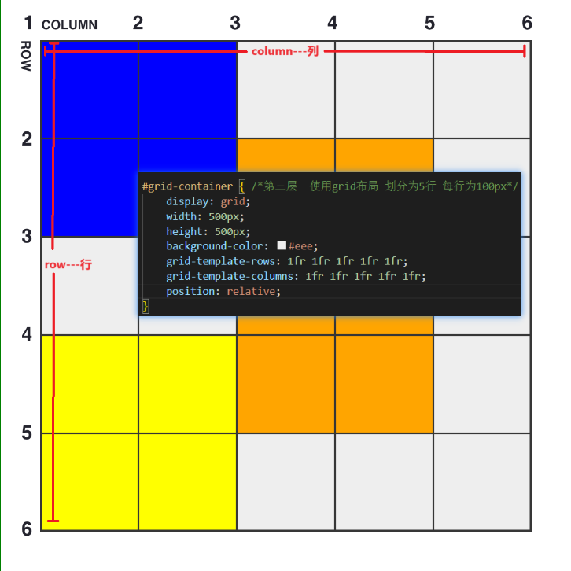

对row(行)可以使用5个fr分隔
对column(列)也可以使用5个fr分隔
调整fr的大小可以改变fr在页面中的占比情况

fontawesome字体在线设置
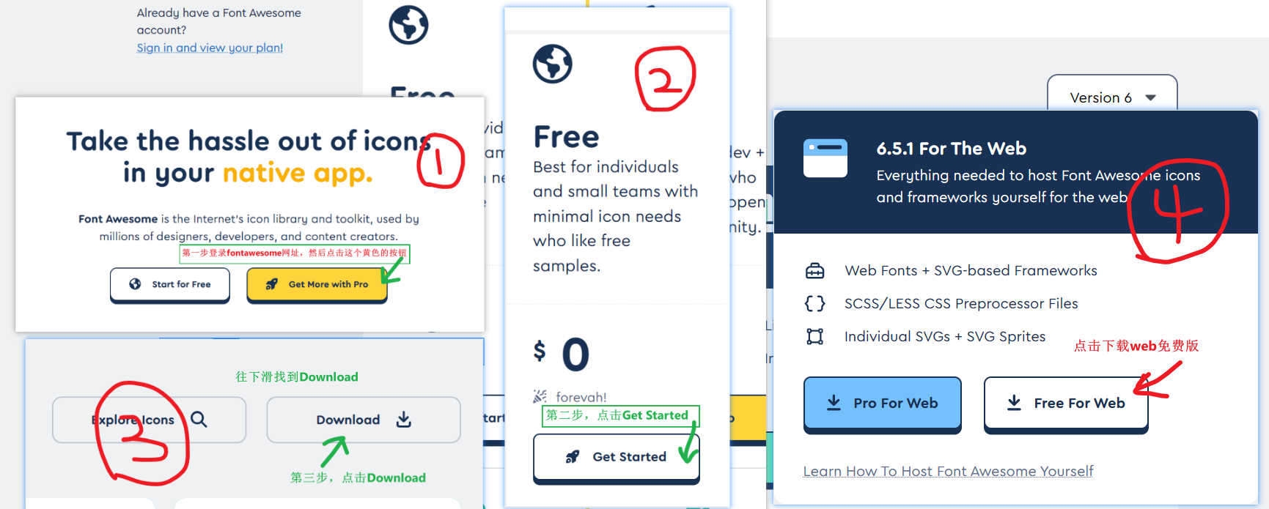

这样就下载了免费的字体文件

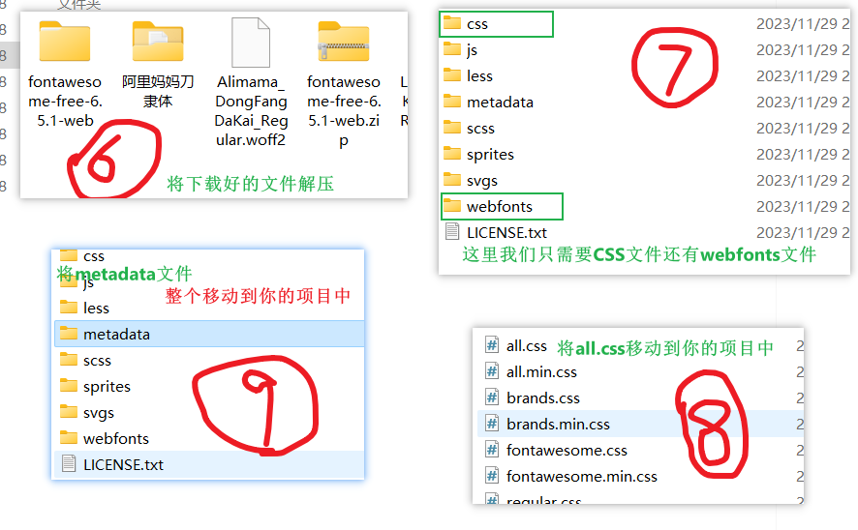

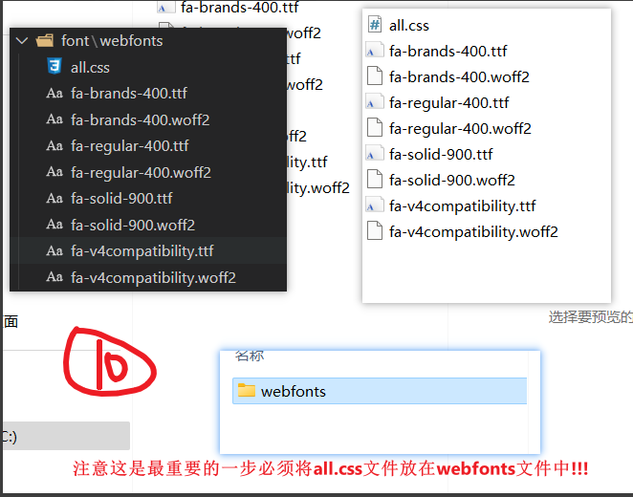

使用link标签将all.css引用

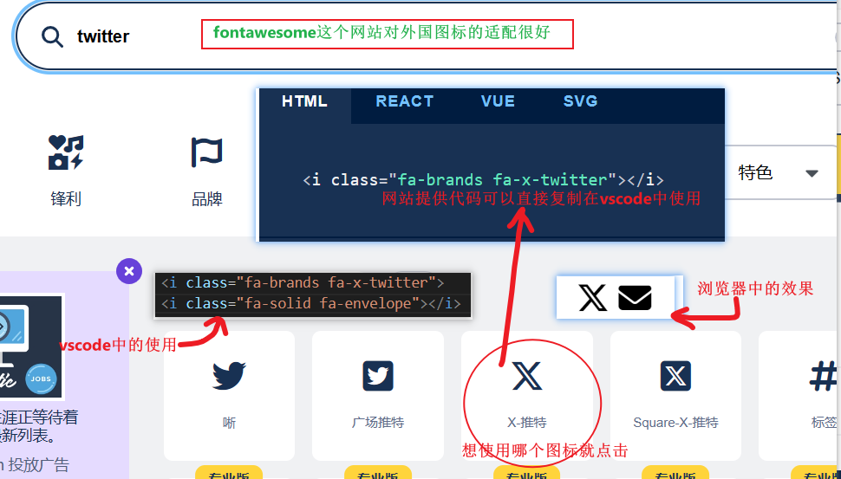
在font网站中可以搜索很多国外品牌的图标

